Igre preteklosti

Igre preteklosti, ki se jih lahko igramo na dvorišču: RISTANC, ŠLIK ŠLAK ŠLOK, GUMITVIST, TOPLO-HLADNO.

RISTANC:

Št. Igralcev: 1 ali več

Pripomočki: kreda, kamenček

Na tla s kredo narišemo ristanc do števila 10. Izza črte vržemo kamenček v 1 polje. Nato skačemo po oštevilčenih poljih. Če je en kvadratek, vanj skočimo z eno nogo. Na 10 se obrnemo in nazaj grede poberemo kamenček. Če kamenček pade na črto ali če stopimo pomotoma na tla, gremo še enkrat od začetka, drugače nadaljujemo s številko 2 in tako dalje do 10.

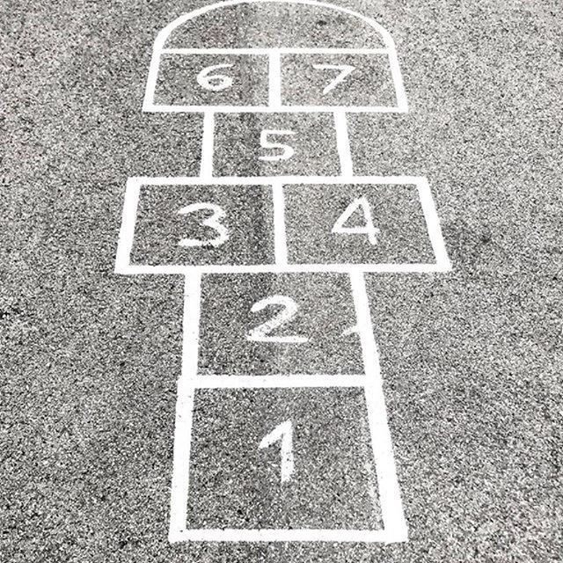

ŠLIK ŠLAK ŠLOK

Št. Igralcev: 3 ali več

Pripomočki: elastika za gumitwist

Dva igralca se postavita eden nasproti drugega in držita elastiko z obema rokama. Izgovarjata besede ŠLIK ŠLAK ŠLOK, NAJ BO PIKA ALI STOP in istočasno prepletata elastiko. Ko je tretji igralec pripravljen, reče stop, nasprotna igralca pa roke obrneta v horizontalni položaj in obmirujeta. Igralec mora zlesti skozi elastiko, in sicer tako, da se je ne dotakne. Če se jo dotakne, se zamenja z enim izmed igralcev.

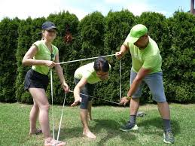

GUMITWIST

Št. Igralcev: 3 ali več, če si sam napni elastiko med dva stola

Pripomočki: elastika za gumitvist

Igralca, ki držita elastiko, jo napneta z nogami (začnemo v višini gležnjev) oz. drugimi deli telesa tako, da dobita pravokotnik. Tretji igralec skače med obema elastikama. Ko igralec, ki skače, naredi napako na katerikoli stopnji, ga zamenja drug igralec. Ko opraviš prvo nalogo brez napake se elastika dvigne v višino kolen.

Usa usa usasa:

USA (Skočiš z vsako nogo na eno stran ene elastike.)

USA (Skočiš sonožno, tako da imaš med nogami drugo elastiko.)

USA (Ponoviš prvi USA.)

SA (Ponoviš drugi USA.)

PIPI (Sonožno skočiš na sredino med obe elastiki.)

DUGA (Sonožno skočiš tako, da imaš obe elastiki med nogami.)

ČARA (Z obema elastikama med nogami skočiš tako, da se obrneš za 180 stopinj, gumitvist je ovit okrog nog.)

PA (Skočiš nazaj na izhodišče zunaj obeh elastik, nogi v zraku odpleteš.)

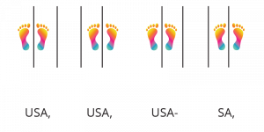

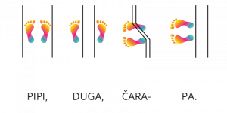

TOPLO-HLADNO

Št. Igralcev: 2 ali več

Pripomočki: poljuben predmet (kamenček)

Nekoga pošljemo v drug prostor medtem pa skrijemo poljuben predmet nekje v prostoru. Ko pride nazaj v prostor, ga usmerjamo z besedami TOPLO (če je blizu skritemu predmetu) VROČE (če je zelo blizu predmeta), HLADNO (če se oddaljuje), MRZLO (če je zelo daleč stran od skritega predmeta).